Guía de aprendizaje
Nombre del Estudiante |  |  |  |  | Curso: 3 año A
Nombre del Estudiante |  |  |  |  | Semana 10  Del 08 al 12 de junio
Unidad: 1 | “Explorando los números” | Habilidad | Demostrar
O.A.(s): | Demostrar que comprenden la adición y la sustracción de números del 0 al 1 000: usando estrategias personales con y sin material. (OA-06)
Objetivo de la clase | Demostrar que comprende la adición y sustracción con y sin reserva en números de 0 al 1000, demostrando interés.
Contenido | Adición y sustracción con y sin reserva.
Docente: | Elizabeth Abarca Correa  elizabeth.abarca@colegio-patriciomekis.cl |  |  | Asignatura: | Matemática
Desafío de la semana. Encierra la respuesta correcta.
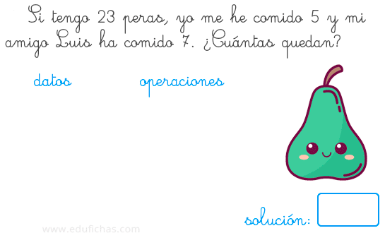
Queridos estudiantes esta semana trabajaremos con adiciones (sumas) y sustracciones (restas), puedes resolverlas usando la estrategia que te sea mas cómoda, puedes usar material concreto (lápices, palitos, fósforos o lo que tengas en casa).
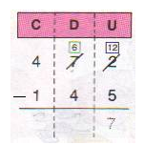
A continuación, recordaremos.
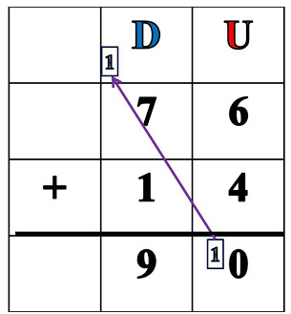

Tarea semana 10
Resuelve las siguientes adiciones y sustracciones

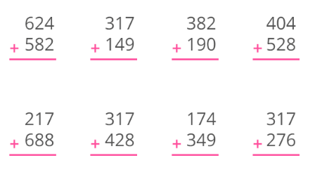
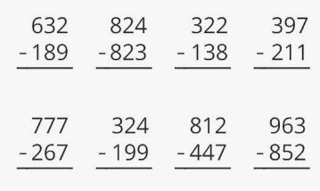

Esta semana realizaras una autoevaluación de tu trabajo. Recuerda que debes ser lo más honesto posible. Responde lo siguiente marcando con una X

Indicadores | logrado | Por lograr | No logrado
Resuelvo adiciones de manera autónoma (solo)
Resuelvo sustracciones de manera autónoma (solo)
Utilizo diversas estrategias para resolver adiciones y sustracciones
Demuestro interés por realizar el trabajo.

¡Hemos terminado por esta semana!

Se que es difícil realizar las tareas en casa, pero debes poner esfuerzo, yo sé que puedes …Recuerda que “yo puedo” es una frase de campeones y campeonas.

Solucionario semana 10
pregunta | Respuesta
Adiciones | 1.206 - 466 - 572 - 932  905 - 745 - 523 - 593
Sustracciones | 443 - 1 - 184 - 186  510 - 125 – 365 - 111

